**高一年级 《音乐鉴赏》 第10课时**

**《外国民族民间音乐赏析：欧洲民间音乐》 拓展资源**

**一、阅读资源**

**（一）欧洲民间音乐—西方音乐文化的源流**

凡是通过口头或耳听传承的音乐都可以称为民间音乐（更多通过表演或听觉，而不是靠乐谱）。其创作是匿名的，至少很大比例的作品不是靠作者名字来记忆。民间音乐在许多社会中都可以找到，它以不同的面貌存在于社会的许多方面和不同的文化中。欧洲的民间音乐既是西方音乐的源流，又有其独特的不同于西方音乐的特点。与“古典音乐”或“艺术音乐”相比，欧洲民间音乐的表演者没有经过很多专门的训练，其音乐总是和他们的生活相联系。如：音乐存在于仪式、工作和孩子的培养中等。民间音乐更多的被认为是广阔乡村、未受教育和淳朴的音乐。在教育、政治和经济发达的地区，当然也有杰出的音乐家。

【资料来源】

书名：《世界民族音乐》

作者：安平

出版社：高等教育出版社

出版时间：2011年6月

ISBN：978-7-04-032538-6

**（二）欧洲民间音乐**

欧洲民间音乐多数使用自然七声音阶，但也有一些地区，例如：苏格兰和匈牙利的音乐表现出明显的无半音五声音阶的倾向。一些儿童游戏歌曲的旋律甚至只有三声或四声。大调和小调是这里民间音乐常见的调式，但在艺术音乐中已不再采用的古老教会调式，在民间音乐中也常常如此。欧洲民歌体裁众多，内容广泛，功能多样。与此形成对比的是民间器乐几乎都是娱乐性的，舞曲是其主要体裁，各地不同体裁的舞曲都有自己特定的节拍和特征性的节奏型，其中以西班牙的舞蹈音乐最为丰富多样。

【资料来源】

书名：《欧洲民间音乐》

作者：张玉榛、雷达

出版社：首都师范大学出版社

出版时间：2006年11月

ISBN：7-81064-931-0

1. **推荐欣赏**

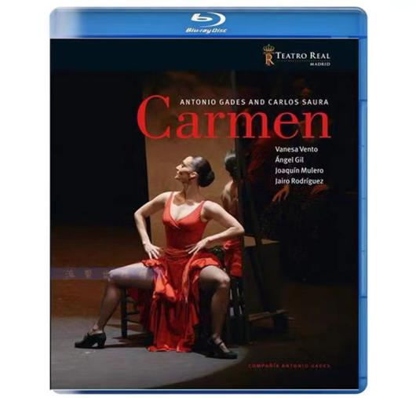该作品是安东尼奥▪加德斯与大导演卡洛斯▪索拉于1983年为巴黎歌剧院而作，将弗拉门戈与芭蕾舞蹈结合；加德斯将比才的歌剧音乐融合传统弗拉门戈音乐，加上自己的创作，是加德斯最受欢迎的作品之一。

【资料来源】

专辑名称：Antonio Gades&Carlos Saura：Carmen

协奏乐团：Teatro Real Madrid

编导：Antonio Gades&Carlos Saura

艺术总监：Stella Arauzo